预测考点
执业医师

１.胸廓由1２块胸椎、12对肋、1块胸骨和他们之间的连结共同构成；胸骨分三部分，胸骨柄、胸骨体和剑突。胸骨角是胸骨柄和体的交界处向前突的部分，与第２肋平齐。
2.膈的三个裂孔:主动脉裂孔、食管裂孔、腔静脉孔。
3.海氏(腹股沟)三角:由腹直肌外侧缘、腹股沟韧带和腹壁下动脉围成的三角区， 腹内结构由此突出形成直疝。腹壁下动脉可作为手术时鉴别腹股沟斜疝与直疝的标志。
4.男性尿道:三个狭窄:尿道内口、尿道膜部、尿道外口(以外口最窄);两个弯曲:耻骨下弯、耻骨前弯。
5.直肠膀胱陷凹站立或半卧位时是男性腹膜腔最低处。直肠子宫陷凹是站立或半卧位时是女性腹膜腔最低处。
6.内囊损伤出现“三偏”症状:对侧偏身感觉丧失、对侧偏瘫、对侧半视野偏盲。
7.必需氨基酸:缬氨酸、异亮氨酸、亮氨酸、苯丙氨酸、蛋氨酸、色氨酸、苏氨酸、赖氨酸、组氨酸(新增必须氨基酸)。
8.一碳单位:丝氨酸、色氨酸、组氨酸、甘氨酸。
９.糖酵解反应过程有三种关键酶:①己糖激酶。②磷酸果糖激酶－１。③丙酮酸激酶。
10.必需脂肪酸:包括亚油酸、亚麻酸和花生四烯酸等。
11.酮体:包括乙酰乙酸、β－羟丁酸和丙酮。
12.葡萄糖是成熟红细胞的主要能量物质。糖酵解是成熟红细胞获得能量的唯一途径。
13. 无饱和现象:单纯扩散、经通道的易化扩散；
有饱和现象:经载体的易化扩散、主动转运、钠泵、钙泵。
９.神经－骨骼肌接头处的化学递质是乙酰胆碱，其兴奋传递特点是单向传递、时间延搁、易受环境因素和药物影响、一对一关系，其耦联因子是Ｃａ^{２＋} 。
１０.晶体渗透压主要由Ｎａ＋ 、Ｃｌ－等组成,维持细胞内外水的平衡；胶体渗透压主要由白蛋白等组成，维持血管内外水的平衡。
11.内源性凝血途径是激活凝血因子Ⅻ。 外源性凝血途径是激活凝血因子Ⅲ。凝血酶的主要作用是激活纤维蛋白原。
12.常见心脏部位压力及容积改变的特点
(１)左心室压力最高———快速射血期末；
(２) 容积最小———等容舒张期末；
(３) 容积最 大———心房收缩期末；
(４)主动脉压力最高———快速射血期末；
(５)压力最低———等容收缩期末；
(６)血流量最大———快速射血期；
(７)室内压升高最快———等容收缩期。
13.影响组织液生成的因素有四点:毛细血管血压、血浆胶体渗透压、淋巴液回流及毛细血管通透性。组织液生成的有效滤过压＝ (毛细血管血压＋组织液胶体渗透压) －(血浆胶体渗透 压＋组织液静水压)。
14.肾小球有效滤过压=(肾小球毛细血管静水压＋囊内液胶体渗透压) －(血浆胶体渗透 压＋肾小囊内压)。
15.几种常见激素的主要生理作用
(１)生长激素———促进生长发育(不能促进神经系统发育)；
(２)甲状腺激素———促进脑与骨的生长发育；
(３)胰岛素———降低血糖，促进脂肪、蛋白质合成；
(４)降钙素———降低血钙、 血磷；
(５)甲状旁腺激素———升血钙、降血磷；
(６)醛固酮———保钠、保水、排钾。
16.菌血症、败血症、脓毒血症的概念
(１)菌血症:致病菌由局部组织侵入血流，但并未在血流中生长繁殖，只是短暂的一过性通过血液循环达到体内适宜部位后再进行繁殖而致病。
(２)败血症:致病菌侵入血流后，在其中大量繁殖并产生毒性物质，引起全身症状，如高 热、皮肤和黏膜瘀斑、肝脾肿大等。
(３)脓毒血症:是指化脓性致病菌侵入血流后，在其中大量繁殖并通过血流扩散至宿主体内的其他组织或器官，产生新的化脓性病灶。
17.免疫系统的三大功能:免疫防御、免疫自稳、免疫监视。
18.各类免疫球蛋白的特性和功能
(１)ＩｇＧ：一能通过胎盘ꎻ血清含量最高，出生后３个月开始产生，３~ ５ 岁达成人水平，为再次免疫应答主要抗体，新生儿抗感染免疫，是抗体抗感染的主力军。
(２)ＩｇＭ:初次免疫最早出现的Ｉｇ，也是分子量最大的Ｉｇ，血清中检出ＩｇＭ 提示新近发生感染，是发育过程过程中最早产生的Ｉｇ，若脐带血或新生儿血清ＩｇＭ升高，提示胎儿有宫内感染 (风疹病毒或巨细胞病毒等)。
ＩｇＡ :合成和分泌的部位在肠道、呼吸道、乳腺、唾液腺和泪腺等，是黏膜局部抗感染的主要因素，婴儿从初乳中获得，为重要被动免疫。
(４)ＩｇＤ :膜结合型ＩｇＤ是Ｂ细胞分化成熟的标志，生物学功能不清。
(５)ＩｇＥ :血清中含量最少ꎻ为亲细胞抗体引起Ⅰ型变态反应。
19.血栓类型；
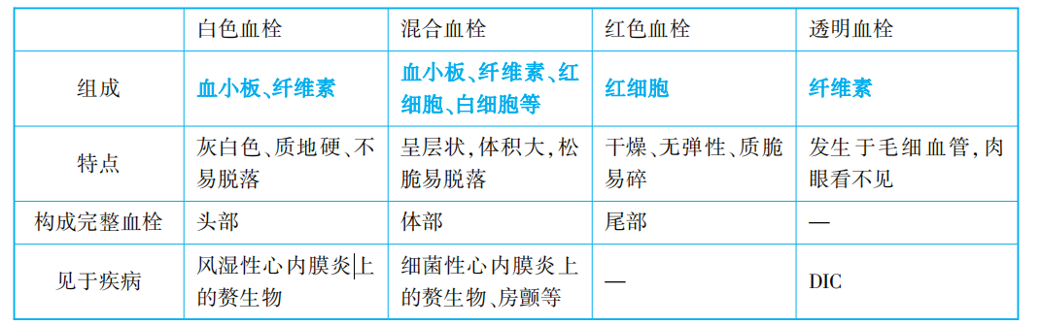
20.炎细胞的类型及功能:
(1)中性粒细胞:多见于急性炎症或化脓性炎症；
(2)淋巴细胞:多见于慢性炎症、病毒感染；
(3)嗜酸性粒细胞:多见于寄生虫感染或过敏反应疾病。
21.癌前病变、原位癌和早期浸润癌
(1)癌前病变:包括大肠腺瘤、乳腺纤维囊性病、慢性萎缩性胃炎与肠上皮化生、皮肤慢性溃疡、黏膜白色病变；
(2)原位癌:指癌变仅限于上皮层内，累及上皮全层，但未侵破基底膜的癌；
(3)早期浸润癌:癌细胞侵破基底膜，但深度<５ｍｍ以内的癌。
22.肾小球肾炎的病理类型:
(1)急性弥漫性增生性肾小球肾炎:毛细血管内皮细胞和系膜细胞增生，肉眼呈“大红肾”或“蚤咬肾”；
(2)急进性肾小球肾炎:肾小球囊内壁层上皮细胞和单核巨噬细胞增生形成新月体；
(3)膜性肾小球肾炎:肾小球基底膜弥漫性增厚呈钉突状，肉眼呈 “大白肾”；
(4)微小病变性肾小球肾炎:肾小球正常，肾小管上皮细胞出现脂滴；
(5)膜增生性肾小球肾炎:毛细血管基底膜增厚和细密细胞增生，呈双轨状或分叶状；
(6)慢性肾小球肾炎:肾小球玻璃样变性及纤维化,肉眼呈“颗粒性固缩肾”。
23.食管癌:好发部位:食管中段>下段>上段,最常见类型:鳞状细胞癌(占 ９０％)，Barrett食管易发展为食管腺癌。
24.高血压的病理特点
(１)原发性高血压病理特点:是发生于全身细小动脉的玻璃样变性和硬化，主要是血浆蛋白沉积于血管内膜下引起；
(２)恶性高血压病理特点:是发生于细小动脉的增生性动脉炎和纤维素样坏死。
25.动脉粥样硬化:发生于全身的大中动脉，血脂(胆固醇)沉积于血管内膜下形成。泡沫细胞是由巨噬细胞和平滑肌细胞吞噬脂质形成的，是动脉粥样硬化的特征性细胞。
26.肺癌的病理类型和转移
(１)肺癌的病理类型:组织学类型:①鳞状细胞癌:大多属于中央型肺癌；②腺癌:临床最常见、女性高发、多为周围型；③小细胞癌:又称未分化癌，多属于中央型，恶性程度最高、转移最早，属于APUD瘤；④大细胞癌。
(２)转移:淋巴道首选转移至左锁骨上淋巴结ꎻ血道转移常见于脑、骨、肾上腺、肝等。
27.(１)高渗性脱水
概念:失水>失钠，血清Ｎａ＋>150mmol/L，浆渗透压>310mmol/L；
原因:①水入量不足；②水丢失过多 。
(２)低渗性脱水
概念:失钠>失水，血清Ｎａ＋<130mmol/L，血浆渗透压<280mmol/L；
原因与机制 :主要见于体液大量丢失后只补水而未适量补盐。
28.酸碱平衡的调节:血液缓冲系统、肺对酸碱平衡的调节、组织细胞对酸碱平衡的调节、肾对酸碱平衡的调节。
29.临床死亡的标志:心跳停止、呼吸停止、各种反射消失；②脑死亡的判定标准:不可逆性昏迷、自主呼吸停止、脑干神经反射消失、脑电波消失、脑血液循环完全停止。
30.休克的分期、各期微循环和血流动力学的主要特点及其发生机制
(１)微循环缺血期:少灌少流，灌少于流，机制:①交感－肾上腺髓质系统兴奋，血液中儿茶酚胺含量明显增高；②肾素－血管紧张素－醛固酮系统激活，血中血管紧张素Ⅱ含量明显增高； ③血栓素、心肌抑制因子、内皮素等缩血管物质生成、释放增多；④血管加压素释放增加；
(２)微循环淤血期:多灌少流，灌多于流，机制:①酸性物质生成增多；②组胺、激肽、内啡肽、腺苷等扩血管物质大量形成；③血液浓缩；④补体系统和激肽释放酶系统激活，使组胺和激肽释放增多；
(３)微循环衰竭期:微血管麻痹、血液浓缩、微血栓形成等使微循环不灌不流，机制:①血管内皮受损，激活内源性凝血系统；②组织细胞损伤，激活外源性凝血系统；③血液浓缩；④产生大量的促凝物质。
31.呼吸衰竭发生机制
(１)肺通气功能障碍:①限制性通气功能障碍；②阻塞性通气功能障碍；
(２)肺换气功能障碍 ：
１)肺弥散功能障碍:①肺泡膜的面积减少:肺不张、肺实变、肺叶切除等；②肺泡膜厚度增加:肺水肿、肺透明膜形成、肺纤维化等；
２)通气血流比例失调(Ｖ/Ｑ):①部分肺泡通气不足(功能性分流):Ｖ/Ｑ↓；②部分肺泡血 流不足(死腔样通气):Ｖ/Ｑ↓升高；
(３)解剖分流增加(真性分流):Ｖ/Ｑ↓。
32.DIC的病因、发生机制、典型分期
(１)DIC的病因:①感染性疾病:最常见：Ｇ－菌的感染；②肿瘤性疾病；③妇科疾病；④创伤及手术；
(２)DIC的发生机制:止、凝血功能障碍→继发性纤溶亢进→出血；
(３)DIC的分期:①高凝期；②消耗性低凝期；③继发纤溶亢进期。
33.副反应的特点:①是在治疗剂量下发生的；②是药物本身固有的作用；③难以避免。
34..LD50/ED50的比值称为治疗指数，是药物的安全性指标，此值越大越安全。
35.首关消除:主要途径:口服;主要器官:肝脏;结果:真正入血药量减少。避免首关消除方法:舌下含服和直肠给药。
36.Ｎ样作用:骨骼肌收缩；M样作用:心脏抑制、血管扩张、腺体分泌增加、平滑肌收缩、瞳孔缩小。
37.毛果芸香碱:缩瞳、降眼压、调节痉挛(近视)；阿托品:扩瞳、升眼压、调节麻痹(远视)；中毒互救:毛果芸香碱可以解救阿托品中毒，阿托品可以解救毛果芸香碱中毒。
38.地西泮是目前治疗癫痫持续状态的首选药。
39.精神分裂症首选氯丙嗪，强迫症首选米帕明，抑郁症首选丙咪嗪，躁狂症首选碳酸锂。
40.糖皮质激素长期大量应用不良反应:①诱发加重感染;②消化性溃疡;③糖尿病;④精神病;⑤高血压;⑥类肾上腺皮质功能亢进综合征;⑦骨质疏松等.
41.临床健康咨询的基本“５Ａ”模式：评估、劝告、达成共识、协助、安排随访。
42.水俣病———慢性甲基汞中毒，痛痛病———慢性镉中毒，矽肺———二氧化硅引起。
43.常见细菌性食物中毒
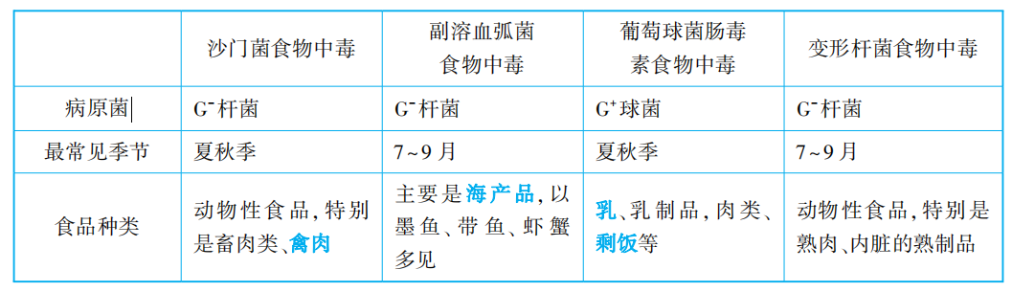
44.角色行为的类型
(１)角色行为缺如:否认自己有病,未能进入角色；
(２)角色行为冲突:病人自身角色与其他角色发生心理冲突，同一个个体常常承担多种社会角色；
(３)角色行为减退:因为其他角色冲击病人角色，从事了不应承担的活动；
(４)角色行为强化:安于现状，期望继续享受病人角色所获得的利益；
(５)角色行为异常:患者受病痛折磨产生悲观、失望等不良心境而导致行为异常。
45.医学心理学的研究对象为影响健康的有关心理问题和行为。
46.医务人员的关系特点:协作性、平等性、同一性、竞争性。
47.医患关系的基本模式:(１)主动－被动型；(２)指导－合作型；(３)共同参与型。
48..药物治疗的伦理要求:(１)对症下药，剂量安全；(２)合理配伍，细致观察；(３)节约费用， 公正分配。
49.(１)处方开具当日有效，有效期最长不得超过３日，处方一般不得超过７日用量；急诊处方一般不得超过3日用量；麻醉药品注射剂仅限于医疗机构内使用。
(２)处方保存时间:普通、急诊、儿科处方———1年；医疗用毒性药品、第二类精神药品处方———2年；麻醉药品和第一类精神药品———3年。
50.假药:①药品所含成分与国家药品标准规定不符；②非药品冒充药品；③以其他药品冒充此种药品。

